МЕЖДУНАРОДНАЯ АССОЦИАЦИЯ МОРФОЛОГОВ (МАМ)
INTERNATIONAL MORPHOLOGICAL ASSOCIATION (IMA)

ФГБОУ ВО «ПЕТРОЗАВОДСКИЙ ГОСУДАРСТВЕННЫЙ УНИВЕРСИТЕТ»
Министерство образования и науки РФ
Медицинский институт

Программа
XIII КОНГРЕССА
МЕЖДУНАРОДНОЙ АССОЦИАЦИИ МОРФОЛОГОВ
Петрозаводск, Карелия
24-27 мая 2016 года

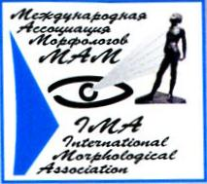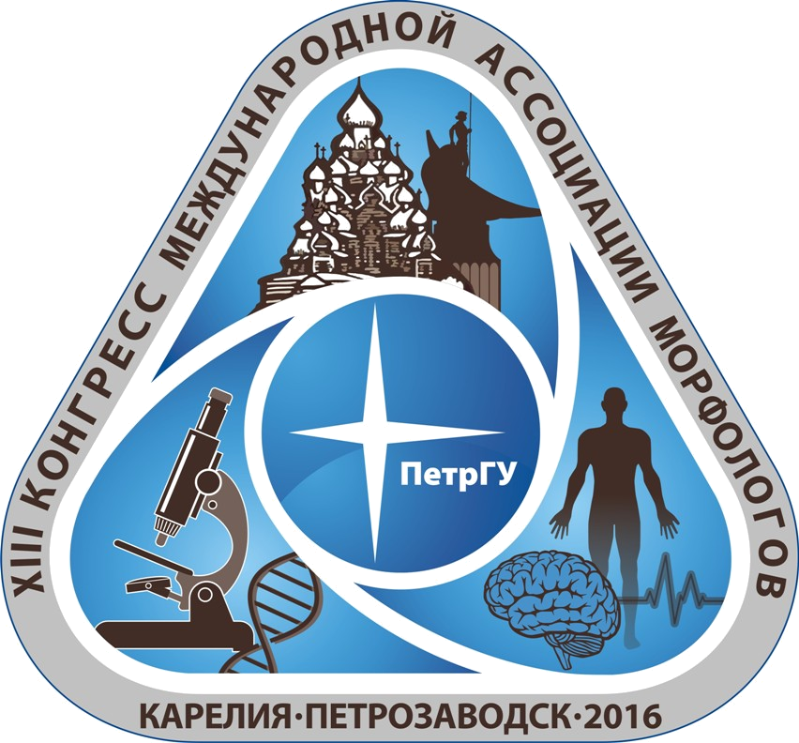
___________________________________________________________

Заседания XIII Конгресса МАМ будут проходить в Главном корпусе Петрозаводского государственного университета
по адресу: пр. Ленина, д. 33

Продолжительность доклада на научных заседаниях — 20 минут. Дискуссия по докладу — 5 минут.
Стендовые сообщения могут быть выставлены авторами в любое удобное для них время.

25 мая 2016 г.

10.00 Открытие XIII Конгресса Международной ассоциации морфологов

10.30 Научное заседание. Доклады:

1.​ Пашкова И.Г. (г. Петрозаводск, Россия) Возрастная динамика взаимосвязей между показателями физического развития и минеральной плотности костной ткани у взрослого населения Республики Карелия.
2.​ Бархина Т.Г. (г. Москва, Россия) Клеточная биология аллергопатологии дыхательных путей.
3.​ Бекмухамбетов Е.Ж., Умбетов Т.Ж., Бердалинова А.К., Султанова Г.Д. (г. Актобе, Казахстан) Структура печени при хронической интоксикации организма тетраборатом натрия.
4.​ Боголепова И. Н., Малофеева Л. И., Свешников А. В., Ловчицкая А. О., Агапов П. А. (г. Москва, Россия) Проявление полового диморфизма в строении различных формаций головного мозга человека.
5.​ Васягина Т.И. (г. Нижний Новгород, Россия) Фенестрированные капилляры синусно-предсердного узла сердца собаки
6.​ Велегжанинов И.О., Ермакова О.В., Ермакова А.В., Раскоша О.В. (г. Сыктывкар, Россия) Радиационно-индуцированное замедление клеточного старения и изменение скорости пролиферации нормальных фибробластов человека
7.​ Морозов В.И., Маркова В.И. (г. Ижевск, г. Самара, Россия) Взаимоотношения жировых тел щек с периферическими ветвями лицевого и тройничного нервов
8.​ Василевская Е.В. (ООО «БиоЛайн», Санкт-Петербург, Россия) Современные технологии в исследованиях и образовании в области морфологии.

Ознакомление со стендовыми сообщениями. Посещение выставок учебно-методической литературы и оборудования

13.10 – общая фотография

13.30 –14.30. Перерыв (обед).

14.30 – 17.30 Научное заседание. Доклады:

1.​ Гордова В. С. (г. Чебоксары, Россия) Серотонинсодержащие клетки слизистой тонкого кишечника в экспериментах с поступлением водорастворимого кремния.
2.​ Заднипряный И.В., Сатаева Т.П. (г. Симферополь, Россия) Морфологические аспекты кобальтовой кардиомиопатии.
3.​ Ишунина Т.А. (г. Курск, Россия) Метаболическая активность нейронов передне-базального мозга и гипоталамуса при старении, болезни Альцгеймера и сосудистой деменции
4.​ Косим-Ходжаев И., Камалова Г.Г. (г. Андижан, Узбекистан) Ультразвуковые показатели матки у девушек в возрасте от 13 до 23 лет.
5.​ Николенко В.И. (г. Москва, Россия) Публикационная активность: современное состояние и пути повышения.
6.​ Омельяненко Н.П., Кудан Е.А., Князева А.Д., Хесуани Ю.Д., Буланова Е.А., Миронов В.А., Родионов С.А. (г. Москва, Россия) Морфология хондросфер на этапах их образования и культивирования.
7.​ Селивёрстова Е.В., Пруцкова Н.П. (г. Санкт-Петербург, Россия) Морфофизиологическое исследование реабсорбциии и механизмов эндоцитоза белка в проксимальных канальцах почки.
8.​ Шестакова В.Г., Деев Р.В., Баженов Д.В., Некрасова И.Л. (г. Тверь, Россия) Особенности заживления экспериментальных ран кожи при стимуляции ангиогенеза
9.​ Копылов А.Н., Лебединская О.В., Киселевский М.В., Анисимова Н.Ю., (г. Пермь, г.Москва, Россия) Исследование свойств биоимплантов для замещения дефектов костной и хрящевой тканей.
Ознакомление со стендовыми сообщениями. Посещение выставок учебно-методической литературы и оборудования

26 мая 2016 г.

10.00 –13.00 Научные заседания. Доклады:

1.​ Сесорова И.С., Безнусенко Г.В., Миронов А.А., (г. Иваново, Россия; г. Милан, Италия) Морфологическое разнообразие и типология комплекса Гольджи в клетках эукариот.
2.​ Сотников О.С., Фомина Н.Ю., Сергеева С.С., Смирнова М.В., Краснова Т.В. (г. Санкт-Петербург, Россия). Токи аксоплазмы.
3.​ Стадников А.А., Шевлюк Н.Н., Лискова Ю.В., Трубина О.М. (г. Оренбург, Россия) Молекулярно-генетические аспекты регуляции адаптогенеза и регенерации тканей: роль окситоцина и мелатонина.
4​ Капитонова М.Ю., С.С.Дыдыкин (г.Шах Алам, Малайзия, г.Москва, Россия) Современные тенденции преподавания морфологических дисциплин в зарубежных медицинских вузах с интегрированной программой обучения студентов младших курсов.
5.​ Петрова Е.С., Исаева Е.И., Коржевский Д.Э. (г. Санкт-Петербург, Россия) Аллотрансплантация мультипотентных стромальных клеток костного мозга в поврежденный нерв крысы.
6.​ Безнусенко Г.В., Миронов А.А., Банин В.В. (г. Милан, Италия, г. Москва, Россия), Применение методов коррелятивной световой и электронной микроскопии в изучении трехмерной организации биологических объектов.
7.​ Майоров А.В. (ЗАО «Ретиноиды», г. Москва, Россия) «Препараты для выработки навыков «чтения» гистологических структур органов и тканей.
Ознакомление со стендовыми сообщениями. Посещение выставок учебно-методической литературы и оборудования
13.00 –14.30. Перерыв (обед).

14.30 – 17.00 Организационное заседание.
Подведение итогов XIII Конгресса МАМ.

Награждение лучших докладов. Награждение лучших стендовых сообщений.

Выборы Координационного совета Международной Ассоциации Морфологов.

Закрытие XIII Конгресса Международной ассоциации морфологов.

27 мая 2016 г.
Экскурсия в музей-заповедник «Кижи». Продолжительность: 7 часов (12.00-18.30).

28 мая 2016 г.
Отъезд участников и гостей XIII Конгресса МАМ.

